Fyvie Castle.
- Ten noorden van het dorpje Fyvie werd in de 13de eeuw aan de beboste oevers van de River Ythan het Fyvie Castle gebouwd.
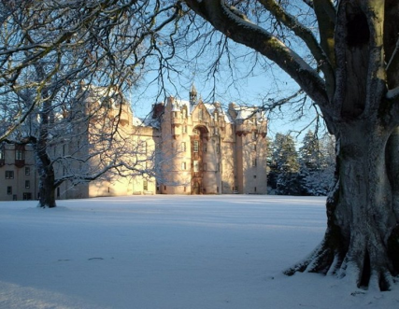
- William the Lion riep er in 1214 zijn hof bijeen, en Edward I van Engeland bezocht het kasteel in 1296.
- Drie eeuwen later bracht Charles I er een groot deel van zijn jeugd door.
- Van de vijf grote torens (de oudste is van 1400) herinnert elk aan een van de vijf families (onder andere de Gordons), die het kasteel over een periode van zeshonderd jaar in bezit hebben gehad.
- Fyvie Castle is in zijn vroegere glorie gerenoveerd.
- Het kasteel is te bezichtigen en beschikt onder andere over een bijzondere collectie van de Schotse portretschilder Sir Henry Raeburn (1756-1823).

